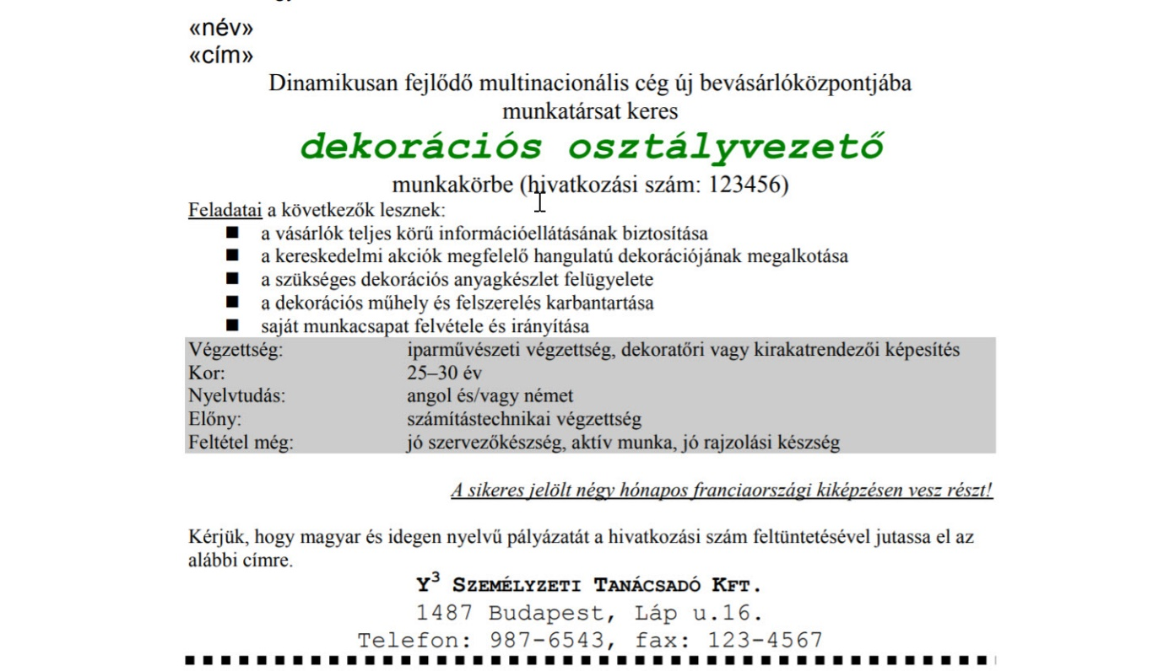
Dinamikusan fejlődő multinacionális cég új bevásárlóközpontjába munkatársat keres dekorációs osztályvezető munkakörbe (hivatkozási szám: 123456)
Feladatai a következők lesznek:
a vásárlók teljes körű információellátásának biztosítása
a kereskedelmi akciók megfelelő hangulatú dekorációjának megalkotása
a szükséges dekorációs anyagkészlet felügyelete
a dekorációs műhely és felszerelés karbantartása
saját munkacsapat felvétele és irányítása
Végzettség: iparművészeti végzettség, dekoratőri vagy kirakatrendezői képesítés
Kor: 25–30 év
Nyelvtudás: angol és/vagy német
Előny: számítástechnikai végzettség
Feltétel még: jó szervezőkészség, aktív munka, jó rajzolási készség
A sikeres jelölt négy hónapos franciaországi kiképzésen vesz részt!
Kérjük, hogy magyar és idegen nyelvű pályázatát a hivatkozási szám feltüntetésével jutassa el az alábbi címre.
Y3 Személyzeti Tanácsadó Kft.
1487 Budapest, Láp u.16.
Telefon: 987-6543, fax: 123-4567

